Этап 3 - Доработки УТ11 - Ценообразование

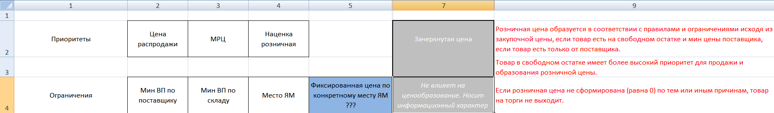

- Цена распродажи. Руб
  - Устанавливается вручную на один или несколько товаров одновременно (Автоматически перерасчет розничных цен должен осуществляться в 12.00, 19.00, 3.00 ежедневно)
  - Снимается автоматически, если товар заканчивается по свободному остатку (Должна быть возможность перерасчета розничных цен по выбранным товарам принудительно через справочник)
  - Снять вручную можно установив
  - Имеет наивысший приоритет (Все розничные цены округлять до десяти рублей в меньшую сторону)
- МРЦ. Руб
  - Устанавливается вручную на один или несколько товаров одновременно
  - Снять вручную можно установив "0"
  - Если МРЦ ниже ограничений по мин ВП склада или поставщика, то МРЦ не учитывается при образовании розничной цены (Закупочная цена. Устанавливается автоматически по последнему приходу. Является суммой цены прихода и доп расходов (логистических затрат). Прописывается в карточке товара и подтягивается в справочник товаров)
  - Логистические затраты вносятся в приход менеджером по закупкам и распределяются прямо пропорционально объему товарных единиц в отдельной статьей
- Наценка розничная. %
  - Наценка является основным инструментом образования розничной цены (Минимальная цена поставщика. Является отправной точкой ценообразования, если товара нет на основном складе. Если поставщиков несколько, для отображения в справочнике и формирования розничной цены автоматически выбирается наименьшая)
  - Устанавливается отдельно на товар или массово на выделенные товары
  - Перестает действовать, если вступает в силу какое-либо из ограничений или фикс цена
  - Не влияет на фикс цены
- Мин ВП по поставщику. Руб
  - Устанавливается в карточке контрагента
  - Не влияет на фикс цены
- Мин ВП по складу. Руб
  - Является фиксированной рублевой ставкой. 50 рублей. Действует только при положительной наценке. Не влияет на фикс цены.
- Место ЯМ
  - Если наша цена образовалась в соответствии со всеми правилами и стала ниже цены заданного места, то она автоматически подтягивается и становится на 10 рублей ниже, чем цена магазина по заданному месту ЯМ. В карточке товара присутствует поле Место ЯМ. В этом поле можно указать место ЯМ, по которому будет ровняться наша розничная цена. При этом все ограничения более высокого приоритета должны соблюдаться. Если цена по заданному месту ЯМ окажется ниже сформированной цены по наценке, то цена устанавливается по наценке. Если на товар установлена фиксированная цена, то это правило не действует. Заданное значение никогда не обнуляется и не меняется автоматически. Необходимо сделать возможность установки оптовых наценок: опт1, опт2, опт3. И реализовать расчет оптовых цен.
- Условия образования цен исходя из наличия товара
  - Москва
    - Товар на складе в Москве имеет наивысший приоритет для образования цены и продажи московского магазина.
    - Если товара нет на складе, но есть у поставщика, то розничная цена образуется от минимальной цены поставщика.
  - Санкт-Петербург
    - Товар на свободном остатке в Питере имеет наивысший приоритет для ценообразования и продажи Питерского филиала. Розничная цена образуется от закупочной цены Петербурга.
    - Если товара нет на складе, но есть у поставщика в Петербурге, то розничная цена образуется от минимальной цены поставщика Петербурга.
    - Если товара нет ни на свободном остатке в Петербурге, ни у поставщика в Петербурге, но есть на свободном остатке в Москве, то розничная цена Петербурга образуется от закупочной цены в Москве.
Важно!! При образовании розничной цены Питера от закупочной цены Москвы необходимо учитывать сроки и логистические затраты. Для этого к розничной цене нужно по умолчанию прибавлять 700??? рублей и отображать правильный срок доставки до покупателя.

